SUPERINTENDENCIA DEL SISTEMA FINANCIERO

FECHA: 11/04/2023
Versión pública según Art. 30 LAIP.

Por supresión de información confidencial. Art. 24 Lit. c. LAIP.

SSF 2023
ORDEN DE COMPRA No. 112

PROVEEDOR: PROVEEDORA DE BIENES Y SERVICIOS GENERALES, S.A. DE C.V.
NIT: xxxxxxxxxxxxxxxx
1729
UNIDAD SOLICITANTE: DEPARTAMENTO DE SERVICIOS GENERALES
ADMINISTRADOR O.C.: VÍCTOR MANUEL ESCOBAR
FAVOR SUMINISTRAR LO SIGUIENTE:
REQUERIMIENTO No. 138
ANALISTA: GERARDO CASTRO
BIEN X SERVICIO

CANTIDAD | CODIGO | DESCRIPCION COSTO | UNITARIO | COSTO TOTAL
300 | 410506 | MANTENIMIENTO, REPARACION Y LIMPIEZA | 1.0400 | 312.00
 |  | 300 METROS DE ALAMBRE TNM 14x2
40 | 410506 | MANTENIMIENTO, REPARACION Y LIMPIEZA | 3.9300 | 157.20
 |  | TOMA HEMBRA MÚLTIPLE DE 6 SALIDAS
6 | 410506 | MANTENIMIENTO, REPARACION Y LIMPIEZA | 2.3900 | 14.34
 |  | SET DE FOCOS LEO DE 15 WATTS
8 | 410506 | MANTENIMIENTO, REPARACION Y LIMPIEZA | 2.0000 | 16.00
 |  | HALADERA 160 MM STÍN NÍQUEL
7 | 410506 | MANTENIMIENTO, REPARACION Y LIMPIEZA | 0.9200 | 6.44
 |  | BISAGRA ESCONDIDA 110 DE 4 PERFORACIONES
1 | 410506 | MANTENIMIENTO, REPARACION Y LIMPIEZA | 8.0900 | 8.09
 |  | SELLADOR SUPER CONCENTRADO
1 | 410506 | MANTENIMIENTO, REPARACION Y LIMPIEZA | 3.9300 | 3.93
 |  | 1/4 DE GALÓN DE COLA BLANCA PARA MADERA
10 | 410506 | MANTENIMIENTO, REPARACION Y LIMPIEZA | 1.2500 | 12.50
 |  | BROCHA DE CERDA DE 2"
10 | 410506 | MANTENIMIENTO, REPARACION Y LIMPIEZA | 1.4800 | 14.80
 |  | BROCHA DE CERDA DE 3"
1 | 410506 | MANTENIMIENTO, REPARACION Y LIMPIEZA | 0.0000 | 0.00
 |  | LUGAR DE ENTREGA: OFICINAS DE LA SUPERINTENDENCIA
 |  | DEL SISTEMA FINANCIERO UBICADAS EN AVENIDA ALBERT EINSTEIN No. 17, URBANIZACIÓN LOMAS DE SAN FRANCISCO, ANTIGUO CUSCATLÁN, LA LIBERTAD.
 |  | TIEMPO DE ENTREGA: 4 DÍAS HÁBILES

SON: QUINIENTOS CUARENTA Y CINCO US DÓLARES 30/100
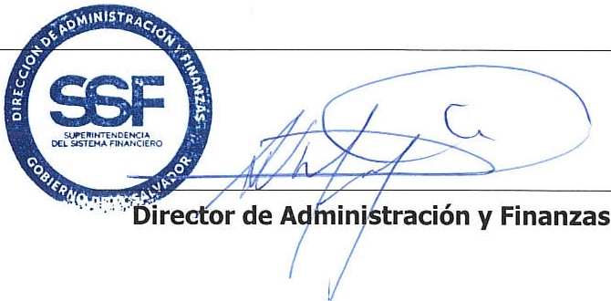
TOTAL:
545.30
ORIGINAL

